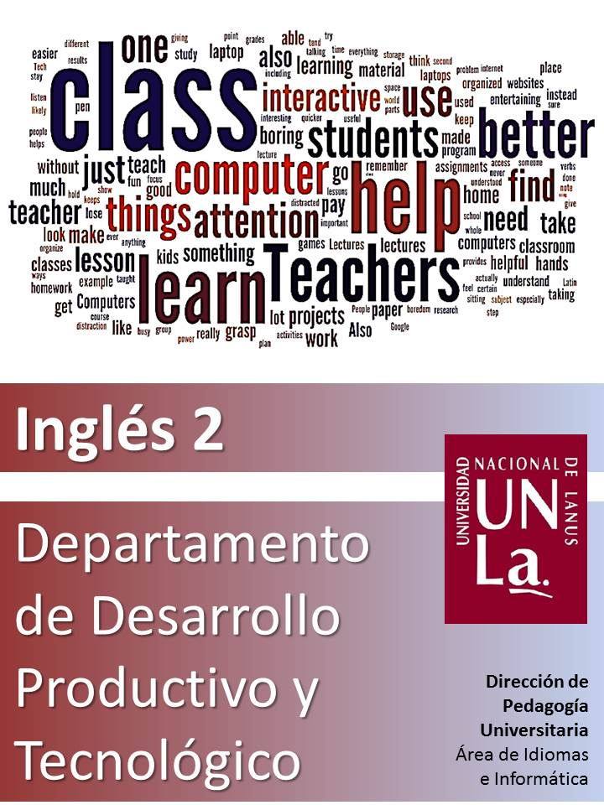

Lesson 0 4

How to use a bilingual dictionary? 4

¿Cómo usar un diccionario bilingüe? 1

Lesson 1 1

Integrating Knowledge 1

How could we live without the Internet? 1

GRAMMAR IN USE 3

Lesson 2 5

About the past 5

Mercosur: A Brief History 6

GRAMMAR IN USE 8

ADVERBS 10

Los adverbios de modo 10

SIMPLE PAST 12

Pasado simple en negativo 13

Verbo “ to be “ en pasado 13

APPLICATIONS “-ING” 14

Adjetivos 14

Sustantivos 14

Verbo 15

PAST CONTINUOUS 15

Affirmative Sentences 16

Negative Sentences 16

Interrogative Sentences 16

Uses 16

Lesson 3 18

New Trends in Architecture 18

Organic Architecture 19

“ING” WORDS 21

Remember! 22

CONNECTORS 22

Remember! 23

Algunos conectores 23

César Pelli 24

PAST CONTINUOUS 25

Remember! 25

GRAMMAR IN USE 26

Lesson 4 28

Our world 28

Giant Pandas 29

TENSES 30

MODAL VERBS 31

Probabilidad 31

Certeza 31

Contingencia 32

Remember! 33

INCHOATIVE VERBS 34

Lesson 5 36

Social Networking Sites 36

A Guide for Parents, Careers & Teachers 37

GRAMMAR IN USE 40

PRESENT PERFECT SIMPLE 41

Contracciones 42

Usos de FOR y SINCE con el Presente Perfecto Simple 43

Active voice / Passive voice (See class 7.) 43

Remember! 44

Referencias de tiempo 44

Para finalizar… 45

Top 10 Most Popular Social Networking Sites and their Visitors | November 2014 45

Lesson 6 47

The Island of Skye 47

The Island of Skye: a Scottish Paradise 48

REVISION TASK 50

PASSIVE VOICE 52

¿Cuál es la diferencia entre la Voz Activa y la Voz Pasiva? 52

El agente en las oraciones en voz pasiva 53

Lesson 7 55

Food Science and Technology 55

Food Science and Technology 56

RELATIVE CLAUSES 58

COGNATES AND FALSE COGNATES 59

Lesson 8 61

Demonstrations 61

Demonstration 62

Revision 64

GRAMMAR IN USE 65

Are you part of the problem? 66

Palabras relativas con el sufijo EVER 66

Lesson 9 68

Global Warming 68

Ozone layer 69

Global warming 72

An effect of global warming. 73

Revision 74

CONDITIONAL SENTENCES 75

Zero Conditional (Tipo 0) 75

First Conditional (Tipo 1) 76

Second Conditional (Tipo 2) 76

Third Conditional (Tipo 3) 76

Lesson 10 79

Revision 79

Is too much choice making us unhappy? 80

GRAMMAR CHECK 81

Bibliography 84



# Lesson 0

## How to use a bilingual dictionary?

### ¿Cómo usar un diccionario bilingüe?

1. **Buscar por orden alfabético**
   1. Los diccionarios bilingües tienen **dos funciones**:

* Una función DESCODIFICADORA: Cuando se busca una palabra en inglés que se desconoce. (Por ese motivo se buscará en la parte INGLÉS-ESPAÑOL).
* Una función CODIFICADORA: Cuando se busca cómo se dice en inglés una palabra en castellano. (Por ese motivo se buscará en la parte ESPAÑOL- INGLÉS).

En el caso de inglés II, utilizaremos la función descodificadora ya que los textos estarán en inglés y la comprensión lectora se realizará en español.

* 1. Toda la información aparecerá en **orden alfabético**, empezando por la letra A y finalizando por la Z. Dentro de cada ENTRADA aparecerán las palabras compuestas, los “phrasal verbs” (es decir, verbos con partícula), etc. Todo en orden alfabético.
  2. Las **palabras guía** son aquellas que aparecen en la parte superior de la hoja y que corresponden a la primera o última palabra. El fin de éstas es ayudar a encontrar más rápido.

1. **¿Cómo aparece?**
   1. **Singular:** Tanto los adjetivos como los sustantivos aparecen SIEMPRE en singular, salvo que sean irregulares.

*“Men” remite a “man”.*

* 1. **Verbos regulares:** El verbo aparecerá en infinitivo. Lo mismo sucede con la forma ING. Recuerde que algunos términos doblan la consonante como en el caso de “starred” o cambian la “y” por la “i” como “studied”.
  2. **Verbos irregulares.**

*“Spoke” remite a la forma infinitiva “speak”.*

1. **Existe más de una entrada para la misma palabra**
   1. En cualquier idioma, la función gramatical de una palabra (sustantivo, verbo, etc.) determina en gran medida qué papel va a desempeñar en una frase. Al momento de buscar la palabra en el diccionario será de suma importancia identificar la categoría gramatical que la palabra desempeña en la oración para poder encontrar el significado correcto.

En los siguientes ejemplos la función gramatical de la palabra “park” es diferente y también es diferente su significado.

*It is difficult to* ***park*** *here.*

*It is the city’s oldest* ***park****.*

1. **Búsqueda de un grupo de palabras**
   1. Las **palabras compuestas** se forman de dos o más palabras y juntas tienen un significado específico, a veces diferente del que tienen cuando van por separado.

*olive oil*: aceite de oliva (tres palabras) <*oil*: aceite; *olive*: aceituna>

*taxi driver*: taxista (una palabra) <*driver*: conductor; *taxi*: taxi>

* 1. **Frases idiomáticas y expresiones**: en cada entrada aparecen estas frases o expresiones relacionadas con la palabra.

*To have butterflies in your stomach* significa estar muy nervioso.

1. **Búsqueda de un Phrasal Verb**
   1. Un “phrasal verb” es un verbo + partícula. Aparecen en forma alfabética seguidos del título **Phrasal** **verbs**.
   2. En algunos casos el significado del “phrasal verb” es muy obvio porque coincide con su carga significativa. En otros casos es necesario buscar el significado.
   3. Hay “phrasal verbs” que son **transitivos** (que llevan objeto directo) y hay otros que son **intransitivos** (no llevan objeto directo).
2. **Entender una entrada. ¿Qué es cada elemento?**

La entrada está encabezada por: una palabra principal o lema; la pronunciación que está expresada en símbolos fonéticos; la función gramatical; la traducción o acepción; y en algunos casos las variaciones en que se puede presentar una palabra: género, número, etc.

(1) **man**

(2) /mæn /

Siempre se recomienda revisar la lista de abreviaturas para poder aprovechar al máximo la información.

(3) noun

(4) a) hombre, b) varón.

(5) pl. *men*

1. **Falsos amigos**

Los falsos amigos (false friends) o falsos cognados (false cognates) son aquellas palabras que parecen tener un significado pero en realidad tienen otro.

|  |  |
| --- | --- |
| **Inglés** | **Español** |
| *sensible* | sensato, que razona |
| *sensitive* | sensible |

1. **¿Cómo se forman las palabras?**
   1. **Prefijos y sufijos:** Los **prefijos** son partículas que se añaden al comienzo de la raíz de una palabra. Los **sufijos** son partículas que se añaden al final de la raíz de una palabra. Ambos modifican el significado de la palabra.
   2. **Consonantes doble:** Hay una serie de reglas en las que se dobla la consonante o no al agregar un sufijo.

***cut****ter (monosílabas que finalizan con consonante, doblan la última consonante)*

***proof****er (monosílbas que contienen dos vocales, no doblan la última consonante)*

* 1. El **apóstrofo** se utiliza para el caso posesivo o para indicar una contracción.
  2. **La forma ING: VERBO + ING** se utiliza para transformar un verbo en: ADJETIVO, ADVERBIO, SUSTANTIVO u OTRO VERBO EN LOS TIEMPOS CONTINUOS.

Al buscar esas palabras en el diccionario se debería buscar el verbo en **infinitivo**, es decir, su raíz.

1. **¿Cómo buscar el significado de una palabra en el diccionario?**

Signos y abreviaturas más utilizadas.

**man**: /mæn /:

sustantivo/sustantive/noun/: *hombre*

pl. men

**manager**: /'mænɪdʒə /:

s.1) de un negocio, una empresa: *gerente*

2) de un grupo musical o cantante: *manager/representante*

3) de un equipo de fútbol: *director técnico*

**accidental:** /əksi'dental/:

adj. 1) *accidental*

2) *casual*

**work**: /wə:k /:

verbo y sustantivo

verbo: 1)(intr) *trabajar*, 2) *funcionar* (un artefacto o máquina).

(tr) to work leather: *trabajar* el cuero

sustantivo: *trabajo, empleo*. ¿**work** o **job**?(ver trabajo)

**could: /k**ə**d/**:

v. [modal] ver cuadro

permiso: Could I use the phone? ¿*Podría usar el teléfono?*

capacidad física: He couldn’t walk: *No podía caminar*.

posibilidad: You could be right: *Quizá tengas razón.*





# Lesson 1

## Integrating Knowledge

* MC900212589[1]Read the following article.

How could we live without the Internet?

That is how most of us keep in touch with friends, find homework support, and research a cool place to visit, work or find out the latest news. Of course, the Internet is home to millions of places you can and should visit. Like an infinite library, the Web can take you to the ends of the earth with the information it contains.

Millions of people now use computers regularly for many different reasons: communication, study, entertainment and more. We often hear that computers changed our lives for better. But do they really change our lives for better?

Computers can be the best machines. However, they can cause many problems, for example: people who use computers a lot can get physical problems, the eyesight gets worse, and there can be injuries in the users’ hands and arms. People who have computers are **spending** more time sitting down and less time exercising; so they are becoming overweight. Other problems are physiological; the worst is stress: people feel under a lot of pressure to do everything more quickly, which is stressful and **worrying**.

Addiction is also a problem with young people: they spend hours and hours with their computers. Some studies suggest that young children and teenagers who spend many hours at computers may get lonely and depressed. We must change this! Computers can be a positive part of children’s lives but parent and teacher need to help them use the computer in responsible and creative ways. Lack of sleep is also a growing problem among young people. It is OK to be connected but how useful can one be if you're exhausted? Below, a list of tips to help young people:

1. **Log off your instant messenger, Facebook, and email.** Pings in the middle of the night can interrupt your sleep — even if you don't get up to answer them. And, more than likely, if your friends see that you're logged out, they'll log out too.
2. **Get in the habit of** **powering off your computer — especially if it's in your room.** Sometimes just logging off your instant messenger or Facebook is not enough. Blinking lights and glowing screens can make it harder to fall and stay asleep.
3. **Make getting enough sleep your way to look and feel good.** Getting sleep is a great way to look and feel refreshed and focused in the morning. To get the sleep you need, tell your friends you will receive your last text, email, or phone call an hour before bedtime. This way, they'll know their beeps or buzzes will have to wait.

Another aspect to be considered is online safety. The key is to protect you while online. Experts recommend that people keep online friendships in the virtual world. Meeting online friends face to face carries more risks than other types of friendships because it's so easy for people to pretend to be something they're not when you can't see them or talk in person.

If you ever get involved in a chat room conversation that makes you feel uncomfortable or in danger for any reason, exit and tell a parent or other adult right away so they can report the incident. If we don’t react now, will this situation improve?



* MC900212061[1] What does the text say about the following concepts?

|  |  |
| --- | --- |
| **Computer advantages** | En internet podemos encontrar una biblioteca infinita y encontrar información de todo el mundo. Se utiliza para comunicación, estudio, entretenimiento, etc. |
| **Computer problems** | Las computadoras pueden causar problemas físicas, visuales, enfermedades en manos y brazos, sobrepeso, problemas psicológicos, stress y falta de descanso. |
| **Safety online** | Es peligroso hacer amistad de manera virtual, ya que algunos pueden simular ser alguien que en realidad no son. |
| **Tips to stay disconnected** | Mantener la computadora apagada y evitar recibir mensajes de Facebook o mails durante las horas de sueño. |
| **Your experience** |  |

* Complete the table with cognates from the text.

|  |  |  |
| --- | --- | --- |
| Computers | problems |  |
|  |  |  |

* Complete the table with key words from the text.

|  |  |  |
| --- | --- | --- |
| Internet | Addiction |  |
|  |  |  |

#### MC900404011[1]GRAMMAR IN USE

* Revision Task. Complete the following table with information from the text.

|  |  |
| --- | --- |
| **Adjective** | useful |
| **Comparative adjective** | More than |
| **Superlative adjective**  (two examples) | Best - worst |
| **Adverb** | regularly |
| **Definite article** | The ends of… |
| **Indefinite article** | A problem |
| **Existence** | There is a list of… |
| **Connector** | But how useful can be …. |
| **Imperative**  (two examples) | Exit and tell… |
| **Modal verb**  (state its function) | We must change this! |
| **Noun-noun** | On line friends |
| **Possessive case** | Children´s lives |
| **Simple Present**  (state its use) | They spend hours and hours … (acción permanente) |
| **Present Continuous**  (state its use) | People who have computers are spending hours … (acción momentánea) |
| **Future Simple**  (state its use) | They will log out … (predicción) |
| **Conditional sentence** | If your friends see that you are logged out, they will logged out, too. |

* Now look at the following examples from the text and decide whether the words in bold are verbs, adjectives or nouns.

|  |  |
| --- | --- |
| **Examples from the text** | **Function of the ING word** |
| People who have computers are **spending** more time sitting down and less time exercising… | verb |
| …people feel under a lot of pressure to do everything more quickly, which is stressful and **worrying**. | adjective |

* Why does the author use “logged” instead of “logging”?

|  |  |
| --- | --- |
| logged | Estado de algo o alguien (conectado) |
| logging | Cualidad de algo o alguien (conectable) |